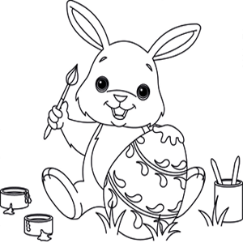
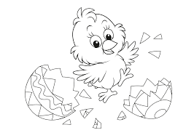

Vrolijk Pasen !

De paasdagen begint u natuurlijk ’s morgens vroeg met een uitgebreid ontbijt.
Om er zorg voor te dragen dat u alles in huis heeft, om dit tot een succes te maken, kunt u deze bestellijst invullen en inleveren bij uw bakker.
Graag uiterlijk donderdag 9 april inleveren of mailen.

… Paasstol Klein € 4.25 | … Paasgebak € 2,00
… Paasstol Normaal € 10.00 | … Paastaartje (6p) € 10.50
… Paasstol Groot € 12,50 | … Paastaart (10p) € 17.50
… Rozijnenbrood € 5.00 | … Paastaart (12p) € 21,00
… Stokbrood € 1,50 | … Slagroom schnitte € 7,50
… Uienstok € 3,95 | … Mokka schnitte € 7,50
… Voorgebakken stokbrood € 1,50  … Kaiserbroodjes (10) € 2,95 | … Chipolata schnitte € 7,50
… Zachte broodjes € 0,40 | …. Paaschocolade 100 g. € 3.10
… Krentenbollen € 0,50
… Harde broodjes € 0,50
… Tarwe broodjes € 0,50
… Croissant € 0,80
… Minibroodjes zacht(10) € 3.25

… Paashaan enkel € 0,85 | Diversen(brood) :

Naam:
Adres:
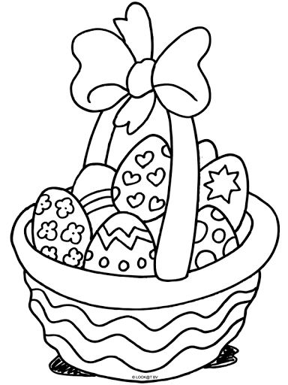
Telefoon:

Brood- en Banketbakkerij
H.H. Kranen
Kerkstraat 62 – 6871 BM Renkum
Telefoon (0317) 312792 www.bakkerijkranen.nl

